附件1

智能网联汽车道路测试申请流程图

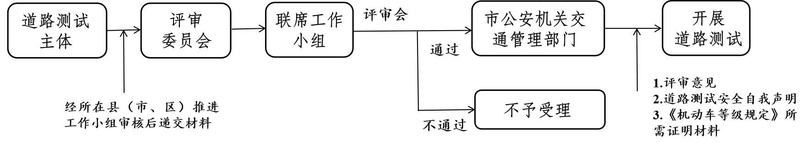

智能网联汽车示范应用申请流程图

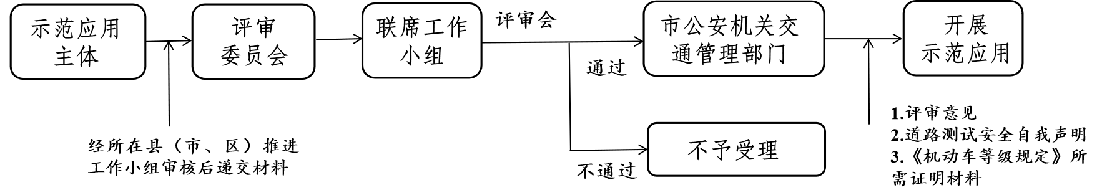

智能网联汽车道路测试/示范应用日常管理

